什么是Git

Git是什么
Git是目前世界上最先进的分布式版本控制系统（没有之一）。

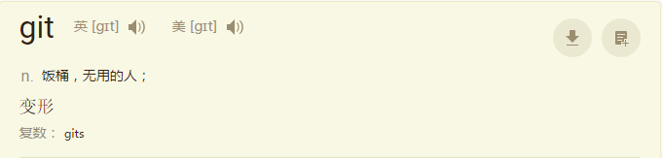

作者：linus，是Linux的作者



我是一个任性的笨蛋，所以我把我的所有的项目的名字都和我很相似。第一个是Linux，现在是Git。

关于版本控制系统，实际上有很多种，可以分成两块：
- 付费
- 免费开源的

针对免费开源的，有如下几个：
- cvs，比较早，功能较弱，已经被淘汰了
- svn
- git

在现在的公司中，既有使用svn，也有使用git 的。一般来说，新的项目通常都会使用git。

为什么需要Git
如果你用Microsoft Word写过长篇大论，那你一定有这样的经历:
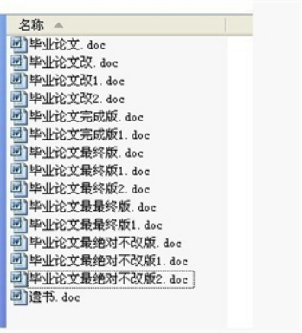

如果是多人一起写论文。

软件开发，何尝不是如此。此时，如果有一个软件，能帮我们自动记录每次文件的改动，还可以让同事协作编辑，岂不是很方便，如:

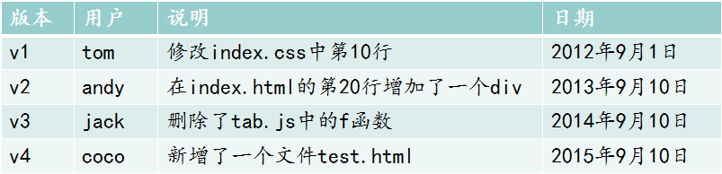

所以：版本控制可以帮助我们实现两件事情
- 自动记录每次的修改，并且可以方便的切换到任一版本 --- 版本控制
- 可以完成多人协作开发 --- 协作开发

有了git之后，就有了后悔药。

Git和GitHub有何区别
Git是一款免费开源的分布式版本控制系统 --- 工具
Github是用Git做版本控制的代码托管平台 --- 平台，就是一个网站

Github这个平台，底层是使用git工具来实现版本控制的。

只要你学会了git，github自然就会了，但反之不行。
Git是我们学习的重点。

快速入门

安装Git
Git是一个软件，以windows为例来安装。

安装无法就是两件事情：
- 如何安装，一路next下去即可
- 安装到哪儿，任意

整个过程，一路next下去，就ok了，默认是安装到c盘。

安装完成之后，会在右键菜单会出现如下两个菜单项：
Git gui
Git bash

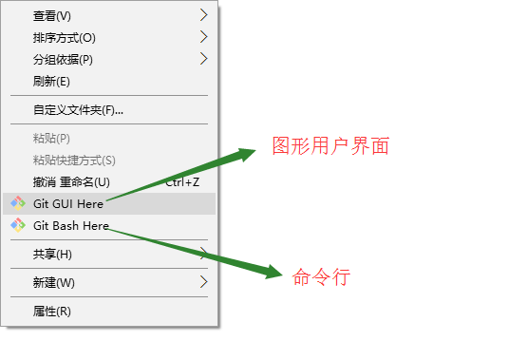

我们应该用bash。

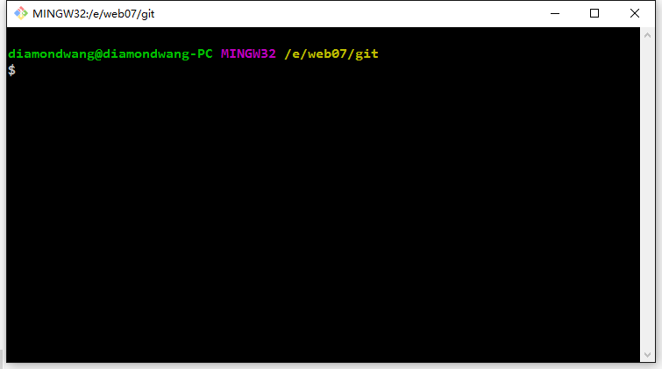

整个bash窗口，除了可以执行git相关命令之外。它还可以作为cmd窗口来使用，可以执行任何在cmd窗口中可以执行的命令。比如 ipconfig 、 npm命令

使用流程
由于git是有两大功能的：
- 版本控制
- 多人协助

其中，多人协助是建立在版本控制基础之上。
首先，必须要掌握单人的版本控制用法。

典型的流程如下：
- 初始化一个Git仓库（git init）
- 设置用户名和邮箱
- 添加文件到仓库（git add 文件名1 文件名2 ）
- 提交 （git commit -m 说明文字）
- 查看版本 （git log）
- 回退 （git reset --hard HEAD^/commit_id）

初始化一个Git仓库
在选定的目录下，使用git init来进行初始化
这个工作通常是在项目开发之前来进行的。

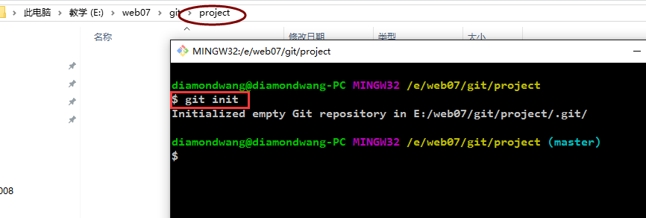

它会在当前目录下，创建一个.git的隐藏目录。如下：

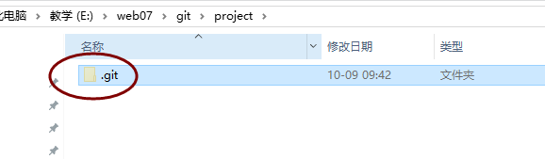

设置用户名和邮箱
只是在第一次使用git的时候，需要设置，以后就不需要设置了。
git config user.name 用户名
git config user.email 邮箱

其中，用户名和邮箱，可以随意写。但是在公司里，是有分配好的邮箱。

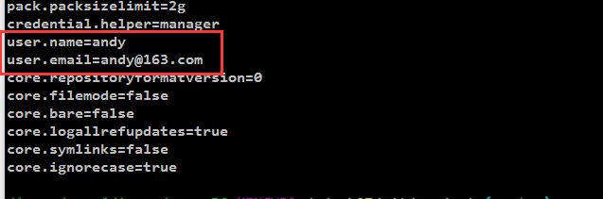

添加文件到仓库
一旦初始化好版本仓库之后，就可以正式写代码，进行开发了。
在开发的过程中，如果你完成了某一个功能，就可以将该功能的相关文件条件到仓库。

使用git add 文件名1 文件名2

如：

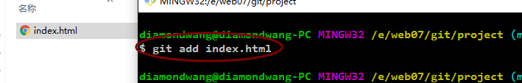

这个过程可以重复

比如，又完成了一个css文件

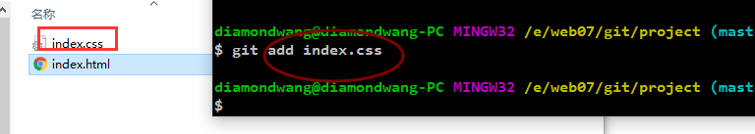

提交
如果你任务某一个完整的模块/功能已经实现了，可以将其做出一个版本。
使用git commit -m 说明

其中说明是必不可少的。

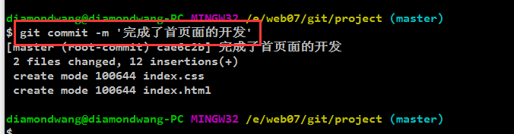

如此一来，就做出了一个版本。

查看版本
使用git log来查看版本的信息，如下：

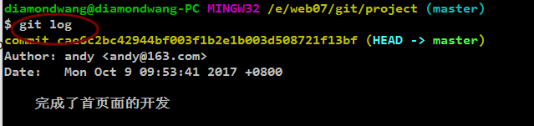

那么，在开发过程，可以重复3-4这两个步骤。

比如，需要在首页面中，增加一个新的版块。修改如下：

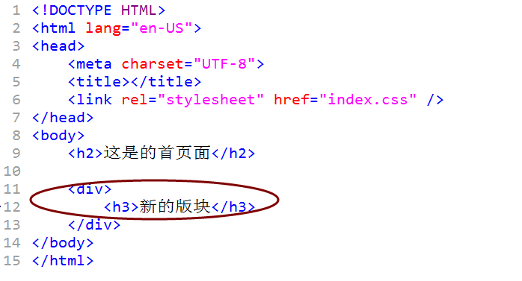

需要再次添加文件到仓库，然后进行提交。

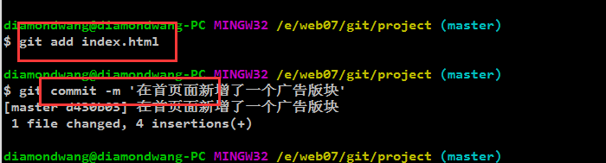

再次查看版本，如下：

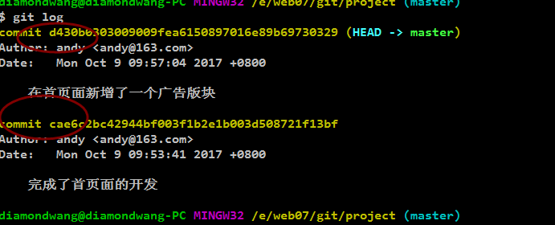

回退
有如下两种方式：
- git reset --hard HEAD^
- git reset --hard commit_id

使用如下：

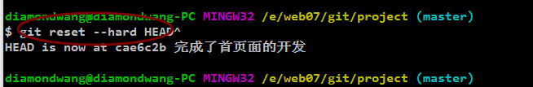

查看页面，如下：

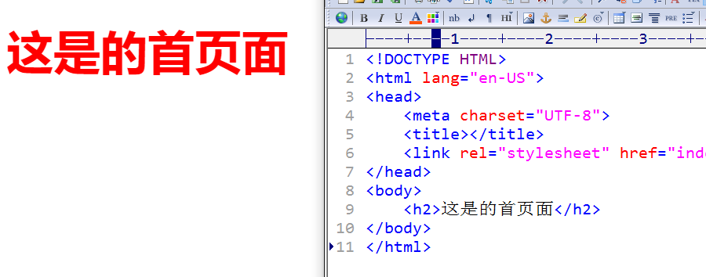

新功能已经不见了。

过来两天，又需要那个功能，可以使用git reset --hard commit_id 回退到当前版本的未来版本。

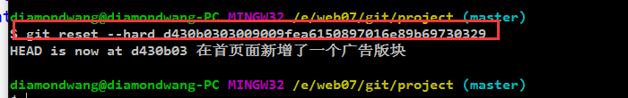

再次查看，如下：
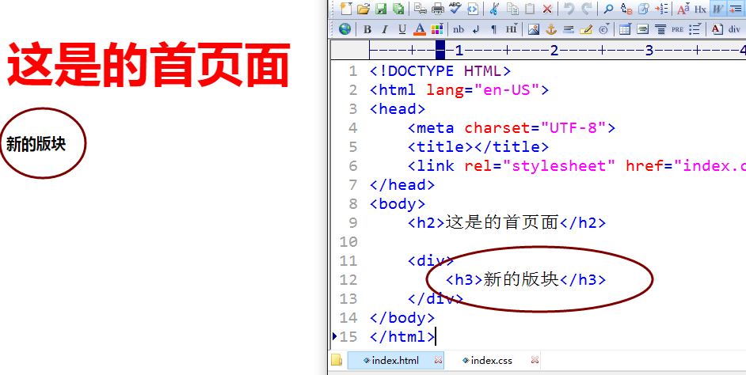

所以说，有了git，就可以在任意版本之间进行切换。
前提就是你必须在某个节点要做成一个版本。

在开发的时候，唯一不变的就是需求的变化。

Git基本概念及原理

基本概念
有如下4大概念，必须要弄清楚：
- 工作区
- 版本库
- 暂存区
- 分支
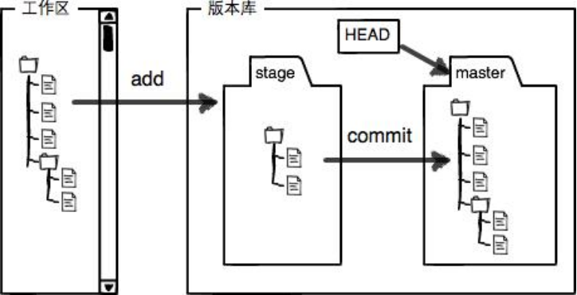

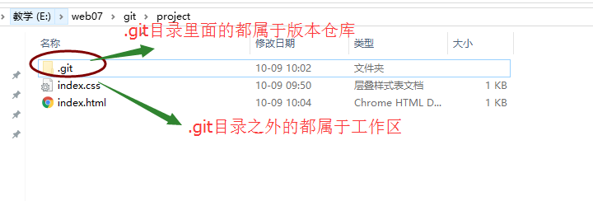我们所有的代码都放在工作区中的。

而版本仓库又一分为二：
- 暂存区 -- stage
- 分支 --- 一般来说就是master（主分支）

暂存区的特点是临时性，只是暂时保存文件
真正的版本（每一个版本都对应若干文件），是保存到分支上的。

在提交版本的时候，文件的流向是：
工作区 ---> 暂存区 ---> master

原理
整个Git最为核心的就是暂存区

前面，我们在将文件添加到版本库时，是分两步执行的：
第一步，使用git add添加文件
第二步，使用git commit 提交

其实，git add 就是将指定的工作区中的文件，保存到暂存区。如图：

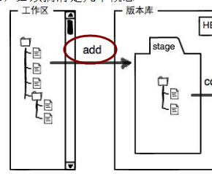

Git commit 则是一次性将暂存区中所有的文件，保存到master上，形成一个版本。

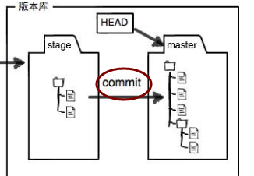

展开描述一下。

第一步，初始化版本仓库，如下：
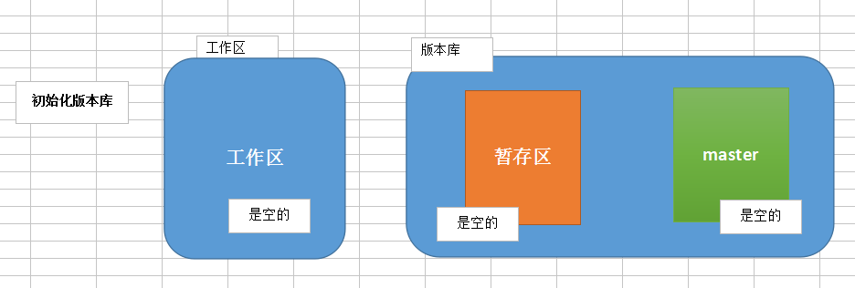

第二步，开始编写代码，正式开发了

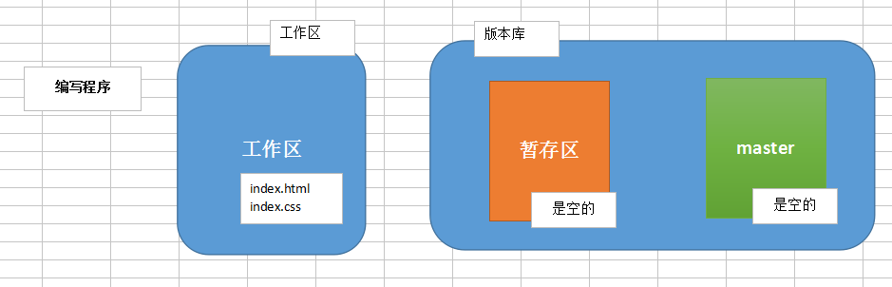

第三步，将index.html和index.css使用git add命令进行添加
这个添加，是将文件添加到暂存区中的。

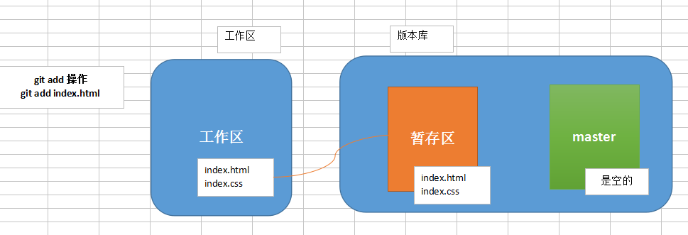

这个过程，可以重复。

第四步，执行git commit命令，做出一个版本。

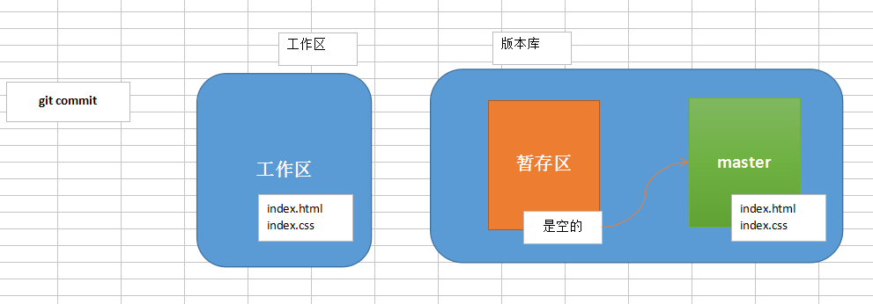

需要注意的是，一旦进行了commit，那么整个的暂存区就清空了。
所以，暂存区其实就是一个中转站。

每一次git commit操作，都会形成一个新的版本。

这个过程，好比是大公司的处理事务的方式，如图：



基本操作
关于git的命令，非常多。本着二八原则，只需要重点掌握一些常用命令
- git config
- git init
- git add
- git commit
- git status
- git reset

git config
作用，就是对配置进行操作的
可以使用git config --list 查看所有的git配置项

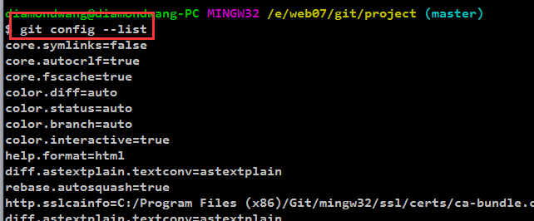

其中，在使用的过程，需要对用户名和邮箱进行配置。
git config user.name 用户名
git config user.email 邮箱

git init
init是initial的简写，
作用就是用于初始化版本仓库的。

使用的时候，可以有如下两种用法：
- 创建好目录，然后直接git init
- 直接git init 项目名称

第二种方式，使用如下：

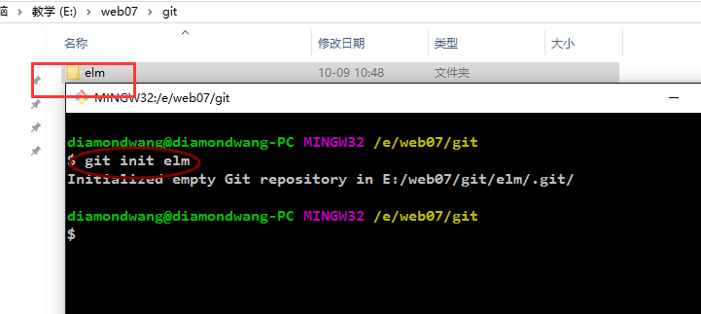

一旦使用了git init命令，那么就会在项目目录下，创建一个.git的隐藏目录。
在linux操作系统中，以点开头的目录都是隐藏目录。

该目录是版本仓库，是git来维护的，用户不能在这个目录中做任何的操作，所以为了安全起见，干脆就做出隐藏目录。

git status
作用就是用于显示当前版本仓库的状态。
在不同的阶段，显示的信息是不一样的。

初始时，如下：
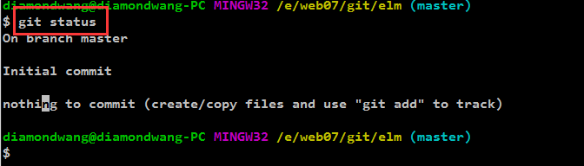

Git log
Log 是日志的意思。
作用，就是显示版本信息。

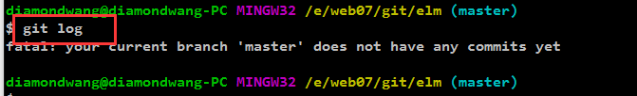

git add
作用，将指定的工作区的文件，添加到版本仓库的暂存区。

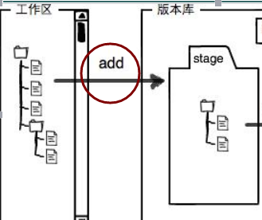

命令的典型格式：git add 文件名1 文件名2 文件名n
如果一次性添加当前目录所有的，可以使用 git add .

使用如下：
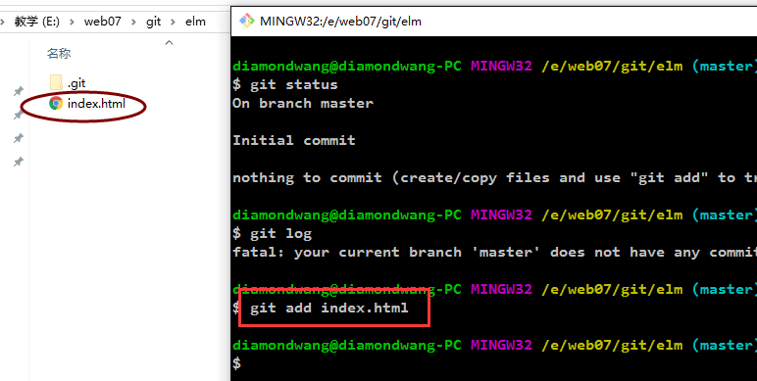

使用 git status查看如下：
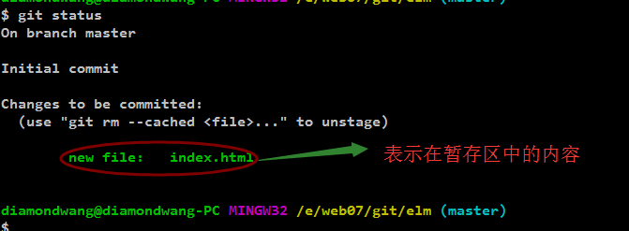

如果需要从暂存区中删除某个文件，可以使用 git rm --cached 文件名

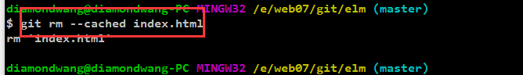

再次查看状态，如下：

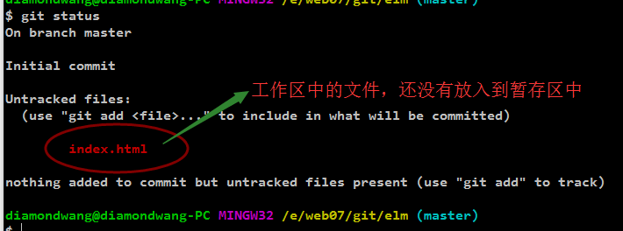

在暂存中保存的文件，如果在工作区进行了修改，会怎么样?
暂存中的文件会和工作区的文件同步吗？不会。

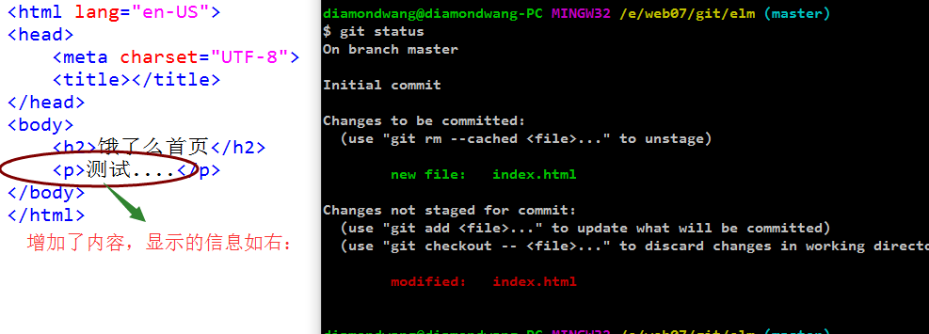

如果此时，直接git commit，提交的是之前的那个内容。修改的内容不会被提交的。
可以使用git add再次添加，

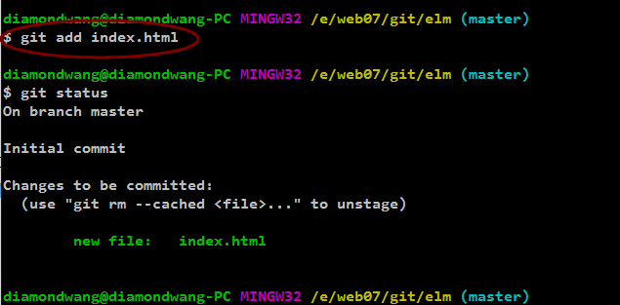

git commit
commit是提交的意思。
作用，就是用于将暂存区中的所有文件提交到master分支上，做成一个版本。
格式：git commit -m 说明文字

其中，说明文字是必不可少，如果没有写，就不能提交成功。

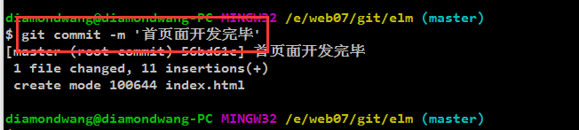
然后，我们就可以使用git log 来查看版本，如下：

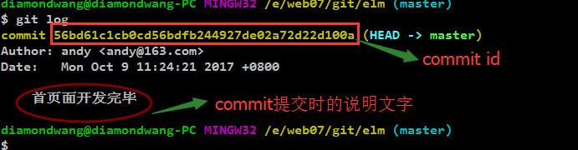

如果在git commit 的时候，不小心忘了带上 -m，就会进入vi编辑器，如图：
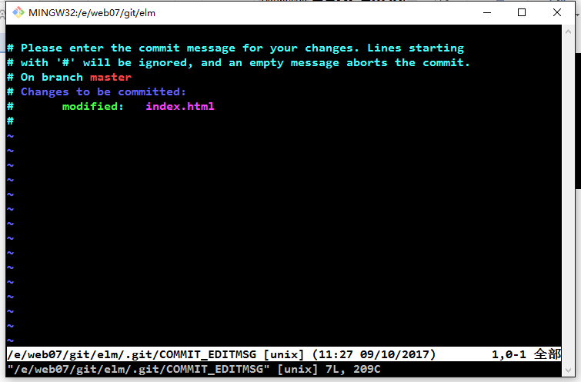

这个vi编辑器是git bash自带的。
可以在这里写注释。

Vi编辑器，有两种模式：
- 插入模式，可以编写文档
- 命令模式，可以执行相关命令

在插入模式下，使用esc进入命令模式
在命令模式下，使用i进入插入模式

在命令模式下，写命令的时候，首先请输入：，然后才是命令名称。
:q 就表示退出
可以使用:q! 强制退出。
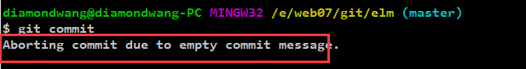

由于没有写说明文字，这次提交就放弃了。

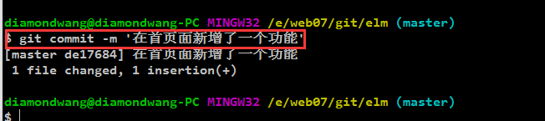

注意点：
- commit是将暂存区中所有的文件一次性进行提交
- 一旦commit之后，就会形成一个新的版本
- 一旦commit之后，暂存区就会清空

git reset
Reset是重置的意思。
作用，就有用于进行回退。
可以使用git reset回退到任意版本。
用法有如下两种：
- git reset --hard HEAD^
- git reset --hard commitid

版本的描述如图：
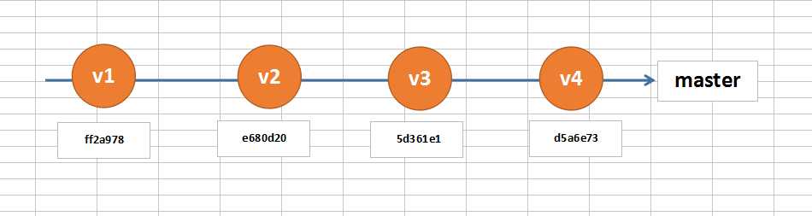

假如当前是在v2这个版本，需要进行版本切换，有两个方向：
- 回退到历史版本
- 回退到为了版本

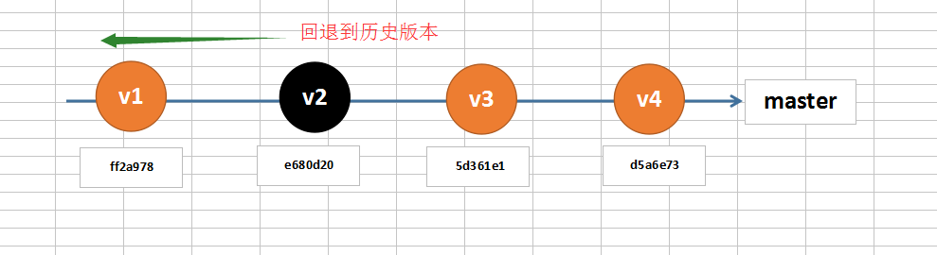

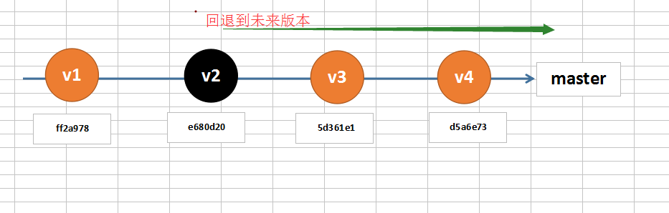

git reset --hard HEAD^
这种方式，只能回退到历史版本。
其中：
HEAD^：回退到当前版本的上一个历史版本
HEAD^^：回退到当前版本的上上一个历史版本
HEAD^^^：回退到当前版本的上上一个历史版本
HEAD~n：回退到当前版本的前第n个历史版本

当前有4个版本：
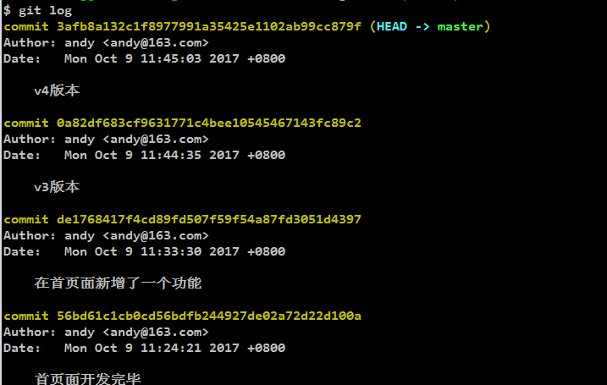

回退
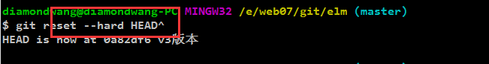

再次查看，只显示3个版本，如下：

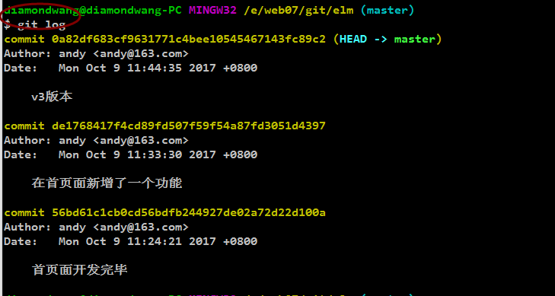

再次回退：
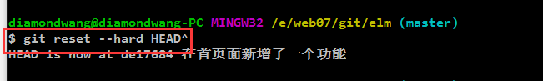

再查看，就剩下两个版本了，如下：

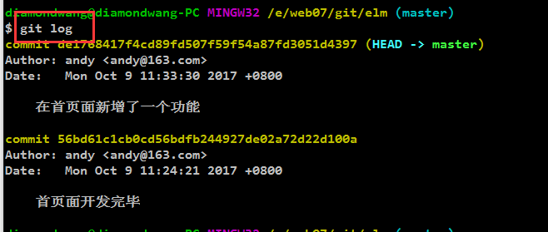

注意，在git log 中，咱们看到就只有当前版本及其历史版本。
HEAD只能回退到历史版本。

git reset --hard commitid
可以回退到任意版本，既包括历史版本，也包括未来版本。非常强大。
唯一需要拿到的就是commitid

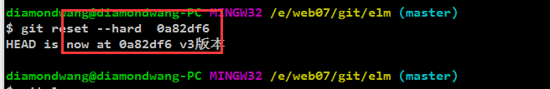

在使用commitid的时候，有一个非常致命的问题 --- 如何获取未来版本的commitid。

Git还提供了一个命令 -- git reflog，可以查看所有的版本回退信息，如下：

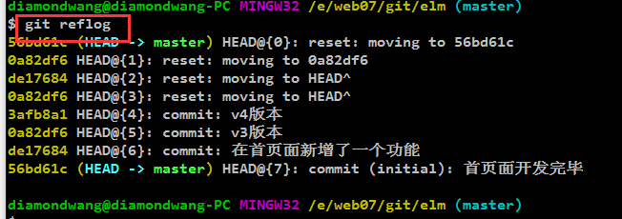

然后就可以回退
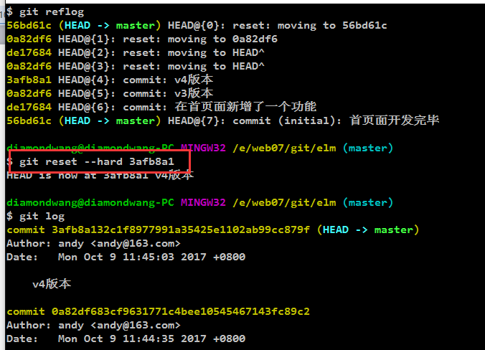

多人协作开发
Git有两大核心功能：
- 版本控制（单人）
- 团队协作开发

多人协作原理
由于多人协作是基于版本控制的。

典型的做法是，首先创建一个git服务器，被多个人所操作，如图：

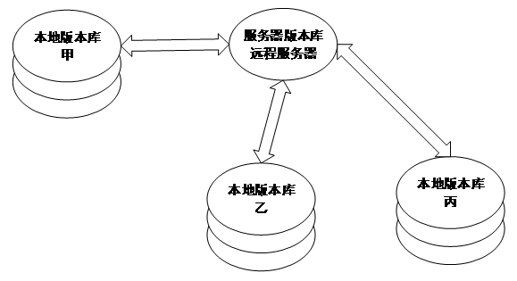

具体的原理如图所示：

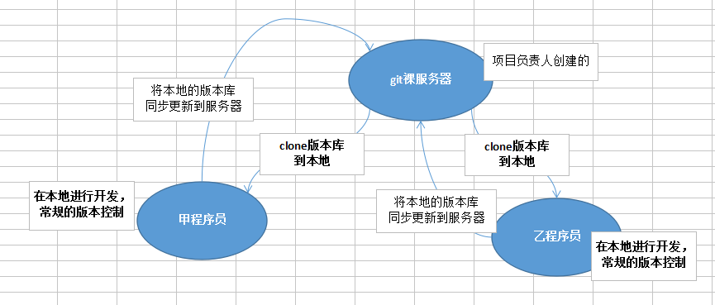

多人协助具体实现
典型的步骤如下：

- 创建一个git裸服务器 （git init --bare）
- 从裸服务器将版本库克隆至本地（git clone ）
- 本地常规操作
- 推送版本至服务器 （git remote + git push origin master）
- 从远程服务器拉取版本（git pull）

在真实的开发环境中，裸服务器通常是linux操作系统的。
我们只能在windows系统中来演示这个过程的。

创建一个git裸服务器
通常是项目负责人来完成这项工作的。
命令： git init --bare

创建如下：

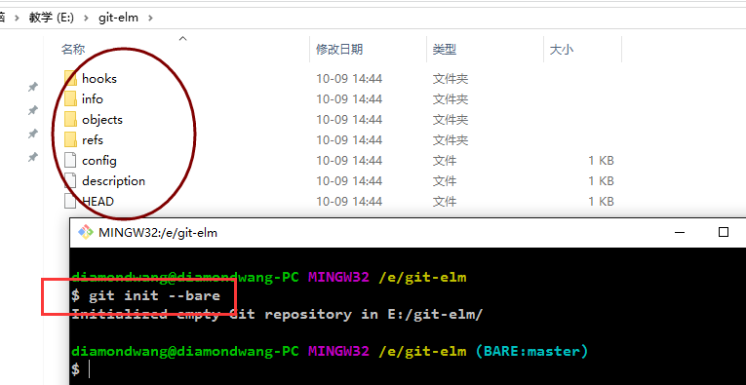

注意，git裸服务器中，整个目录都是版本仓库，没有工作区。也就意味着不能在git裸服务器的项目目录中编写代码。

从裸服务器将版本库克隆至本地
接下来， 就陆续的有开发人员加入这个团队了。
每一个开发人员加入的时候，都需要将版本仓库从git服务器克隆到本地（自己的电脑）
使用 git clone 命令
格式：git clone url

比如，甲程序员加入了，可以使用命令如下：

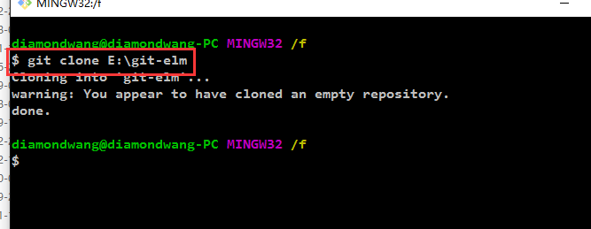

进入项目目录，查看如下：
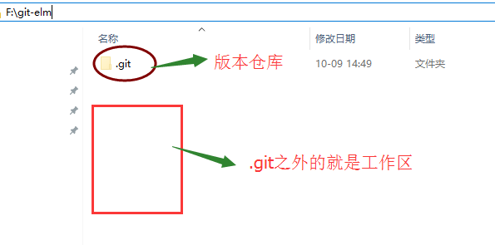

甲就可以在本地进行项目的开发，已经版本的常规管理。

本地常规操作
无非就是编写代码，进行版本控制。

编写代码如下：
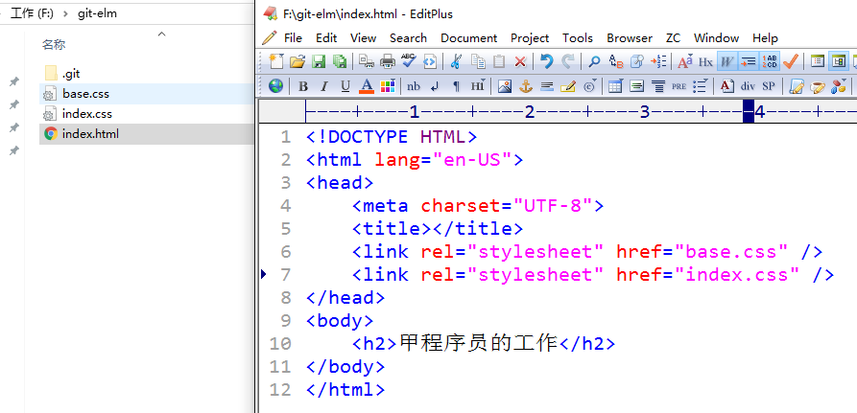

完成之后，就可以将其做出一个版本。

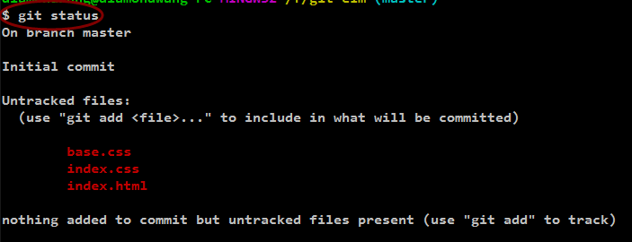

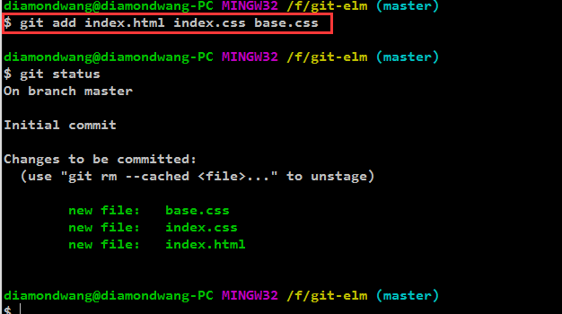

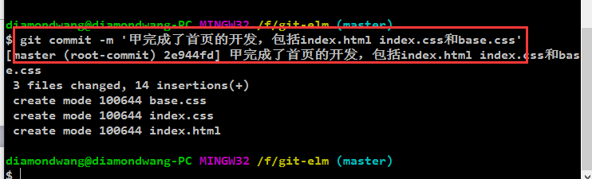

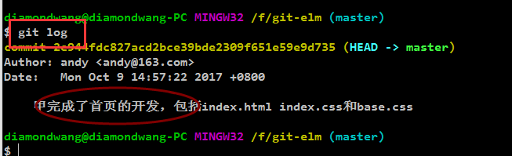

至此，甲的第一个版本已经完成了。

推送版本至服务器
甲的第一个版本已经完成了，但是它是在本地的，其他程序员是看不见的，也用不了。
所以，需要甲将本地的版本库，同步更新到git裸服务器，通常描述为推送版本。
需要使用如下两个命令：
- git remote，获取git服务器的名称
- git push origin master，推送

首先使用git remote，获取git服务器的名称，如下:
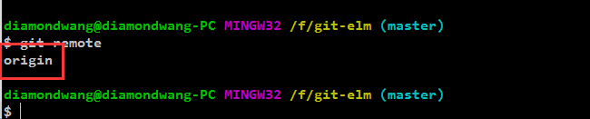

其次，我们使用git push 服务器名称 master 来完成推送，使用如下：

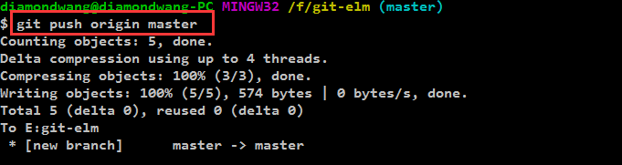

至此，甲的第一个版本已经同步到git服务器了。
所以，其他用户就可以从git服务器上拿到甲的这个版本。

其他开发人员加入
在甲加入团队的时候，其他开发人员也陆续的加入了这个团队。
乙开始加入这个团队了。

第一步，需要将git版本仓库克隆到本地

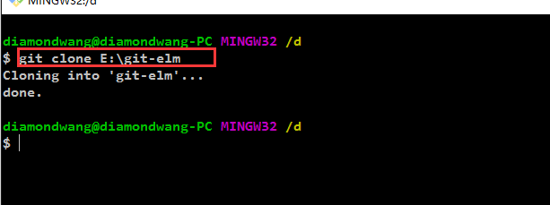

此时，乙的项目目录，就是甲的第一个版本的内容，

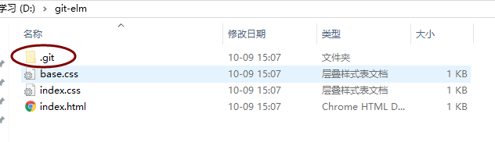

第二步，可以在本地进行常规开发和版本控制
乙负责user页面的开发，编写代码如下：

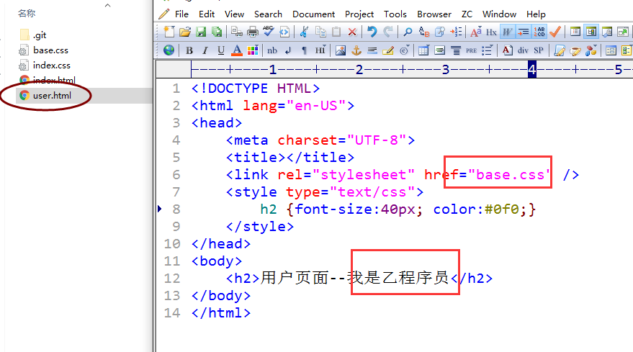

代码编写完成之后，页面已经完成了，需要提交为一个版本。

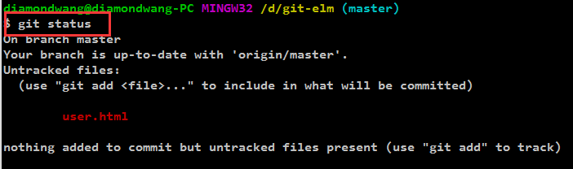

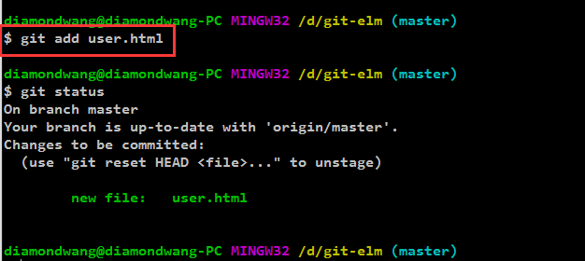

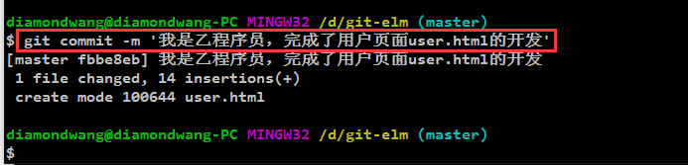

注意：git裸服务器是共享的，只要你提交了并推送到服务器，这个版本就是大家所共有的。

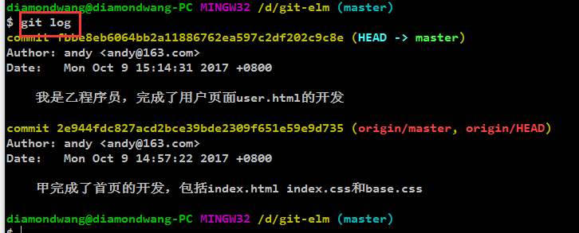

第三步，将本地的版本推送至服务器
已需要将自己的最新版本，同步更新到服务器

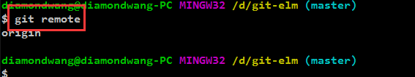

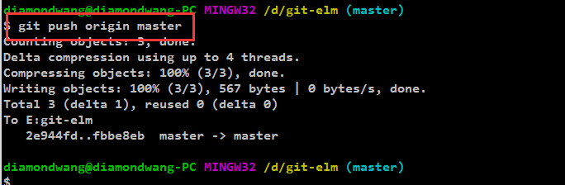

这就意味着，git服务器已经有了乙的最新版本。

从远程服务器拉取版本
甲和乙，需要进行新的开发，并且还要做新的版本。

请问：到目前为止，甲和乙的工作区的内容是一样的吗？

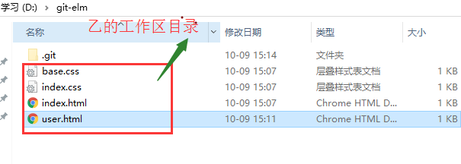

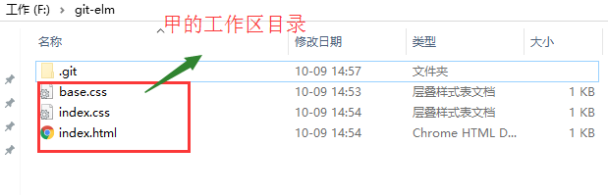

也可以查看版本进行对比：

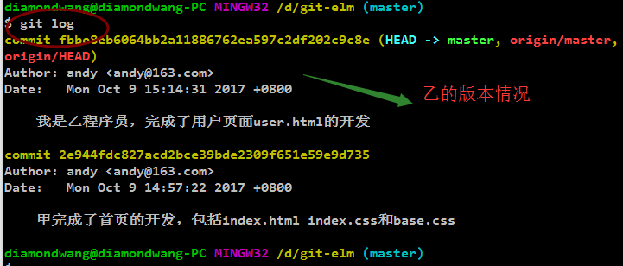

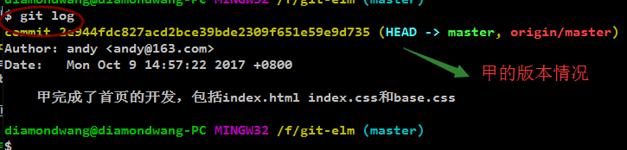

说明，甲和乙的版本是不一致的。甲要落后于乙一个版本。

此时，甲可以有两种选择：
- 继续开发，然后提交版本并推送
- 先和git 服务器的版本进行同步，然后继续开发，提交版本并推送

如果甲需要依赖于乙的开发，就应该先同步，然后开发。
如果甲不需要依赖于乙的开发，可以先不同步

不管你是否同步，当甲完成一个新的功能，需要再次提交版本并推送。

比如，新增模块如下：

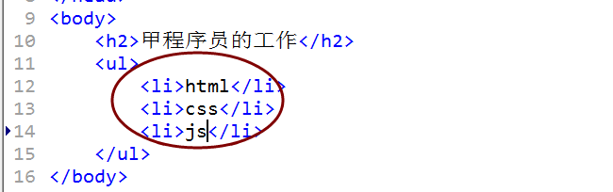

提交版本

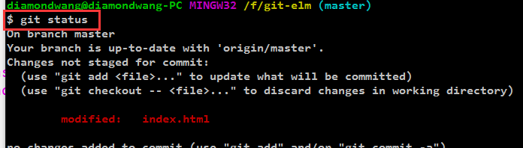

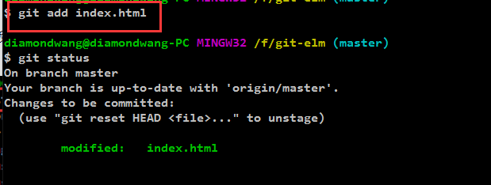

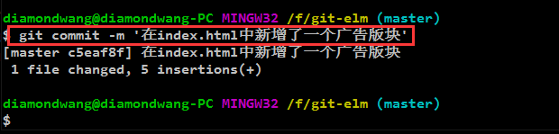

接下来，甲就准备将自己的最新版本，推送至git裸服务器。
思考：能否成功?
不能成功，如下：

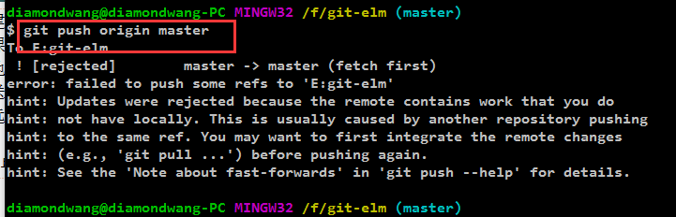

所谓推送，就是同步更新，就是将当前开发人员的最新版本同步到服务端，会以当前开发人员的版本为准。（理解为覆盖）

为了确保，可以推送，每个开发人员在推送版本之前，必须要确保自己的版本是最新的版本。

此时，可以从服务端拉取最新版本到本地，然后再推送。
使用 git pull 命令拉取即可

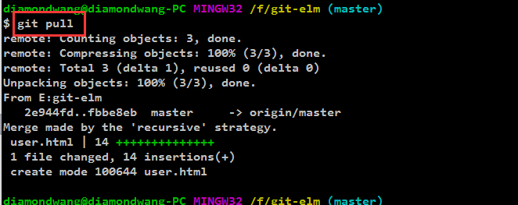

查看版本情况，如下：

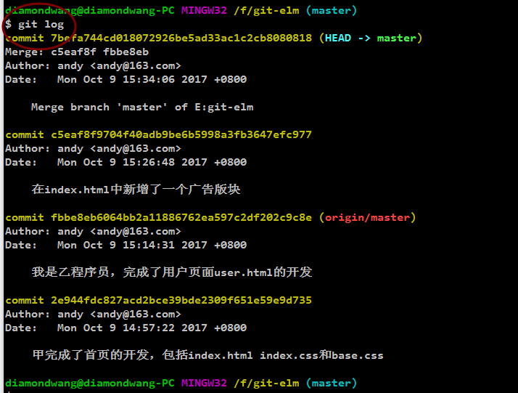

现在再来push，就ok了。

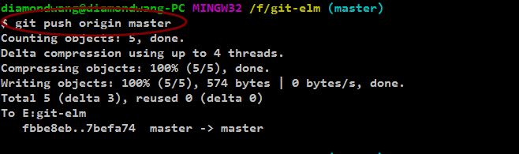

在实际开发中，需要来回的进行pull和push。

需要注意一点：多个程序员不要同时去修改某一个文件，否则就会出现冲突。

分支

什么是分支

什么是分支
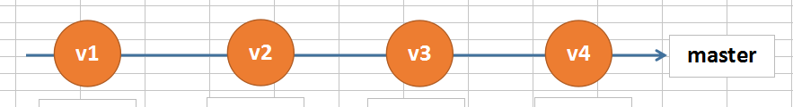

在版本回退里，你已经知道，每次提交，Git都把它们串成一条时间线，这条时间线就是一个分支。
截止到目前，只有一条时间线，在Git里，这个分支叫主分支，即master分支。

可以再来创建一个新的分支。

为何需要分支
核心思想：使用分支意味着你可以从开发主线上分离开来，然后在不影响主线的同时继续工作。

典型的开发场景：
假设进行本质工作开发的时候，准备开发一个新功能，但是需要两周才能完成，第一周你写了50%的代码，如果立刻提交，由于代码还没写完，不完整的代码库会导致别人不能干活了。如果等代码全部写完再一次提交，又存在丢失每天进度的巨大风险，怎么办？

分支对于团队来说作用太大了。比如说一个项目现在是1.0版，那么开发团队可能要同时进行1.1版和2.0版的开发，这样代码就会出现较大分歧。这时候就需要用到分支了，不同的任务组在不同的分支上开发，互相之间不会影响。再比如说，需要向项目中添加一个新功能，一般的团队都不会直接在主分支上修改，都会新建一个分支，在上面更改代码。这样做的好处就是保证主线代码的完整性和可用性，也就是说，主线上都是稳定的代码，可以直接拿来发布的。

GIT分支的另外一个重要特性就是可以合并不同软件仓库（fork）的分支。大体就是：开发团队有一个主软件仓库，开发者可以fork这个仓库，相当于克隆了一个私有的软件仓库，然后开发者就可以在自己的软件仓库中建立分支并开发测试，测试完毕之后，可以向主软件仓库提交merge request，这样新开发的特性就会被合并到主软件仓库的某个分支中。这种特性极大地推动了开源项目，多年前参加开源项目都是神话，自从GIT出现后，每个人都可能成为开源项目的贡献者，就是基于这种特性。

分支常见操作
主要有如下几个操作：

- 查看当前分支 （git branch）
- 创建分支 （git branch 分支名）
- 切换分支（git checkout 分支名）
- 分支上的常规操作
- 分支的合并 （git checkout master + git merge 分支名）
- 分支的删除（git branch -d 分支名

查看当前分支
命令：git branch

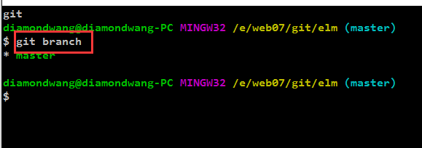
任何版本库，默认情况下，就只有一个分支 -- master。

创建分支
命令：git branch 分支名

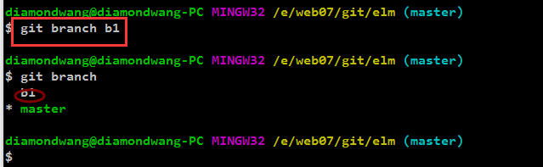

* 表示当前所处的分支。

切换分支
命令： git checkout 分支名
由于默认情况下，当前分支是master。
需要切换到相应的分支，然后进行开发。

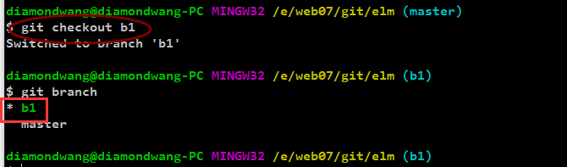

接下来所有的git操作，都是基于b1分支的。其他分支不会受到任何影响。

注意：任何的git操作，都是基于当前分支的。

分支上的常规操作
和原来的操作是一致的。

可以编写代码，添加文件到暂存区，提交做成一个版本。

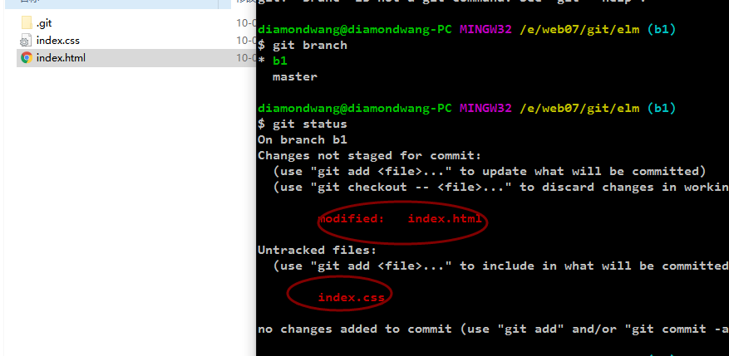

添加文件到暂存区
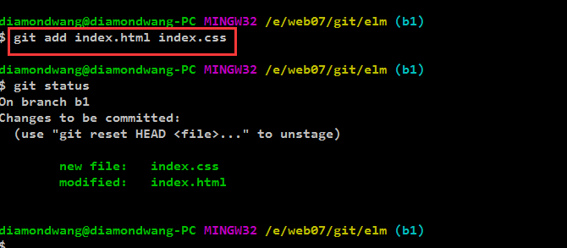

提交版本，如下：

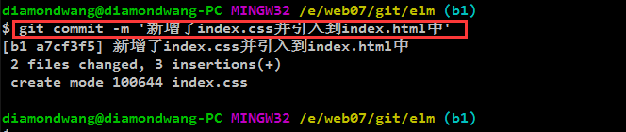

这个新的版本是在b1分支上，master是不受任何影响的。

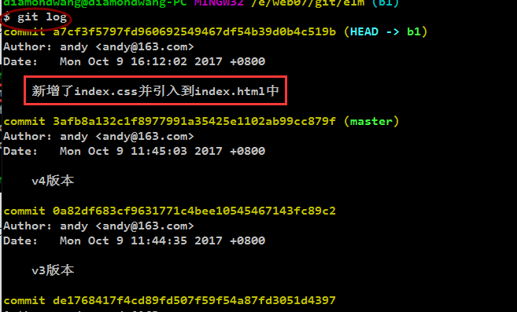

在master上查看版本如下：
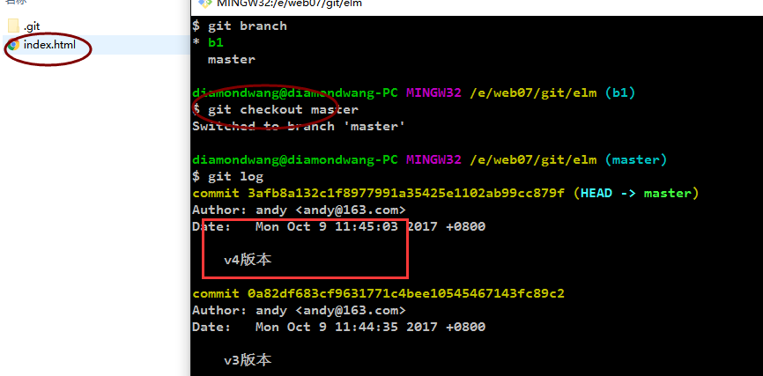

发现，master还是原来的老样子。不会受到其它分支的影响。

分支的合并
命令：git merge 分支名
合并只能在master上进行的。
一般，需要将切换到master分支，然后再进行git merge操作。

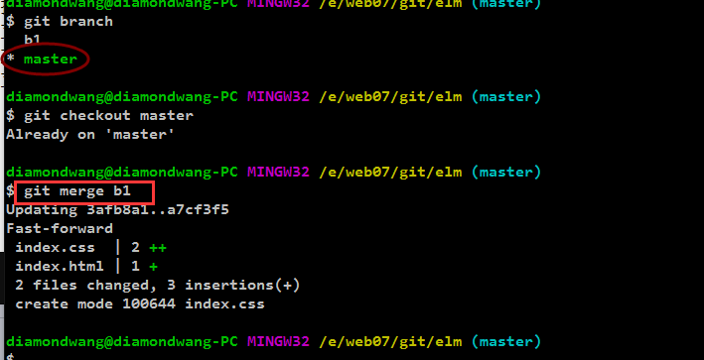

如此一来，master和b1同步了。

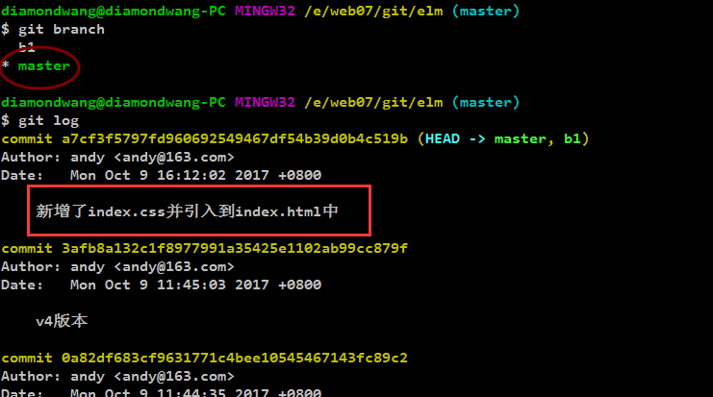

分支的删除
命令：git branch -d 分支名
如果某个分支不再需要，就可以将其删除。
这个通常是在master上进行的。
如下：

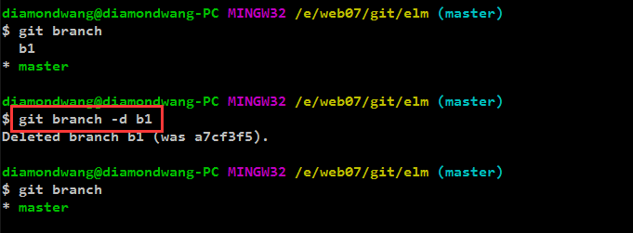

分支基本原理
Git的分支，是非常强大，性能非常好。

默认提交了第一步版本：
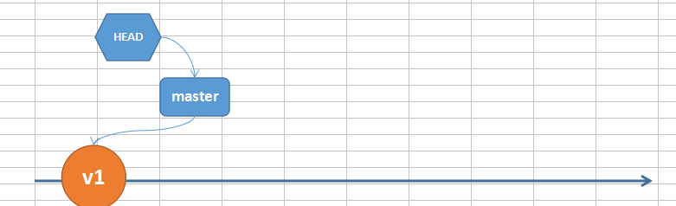
提交了第二个版本：

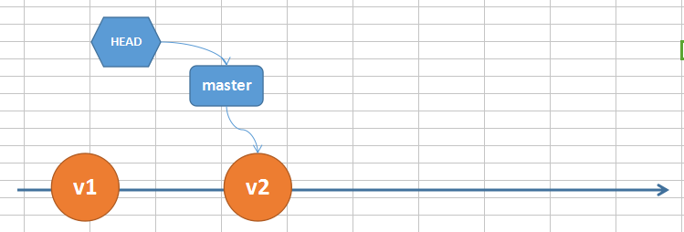

这里有两个指针：
- master，主分支，总是指向最新的那个版本
- HEAD，总是指向当前分支

如果创建了一个分支dev，如下：

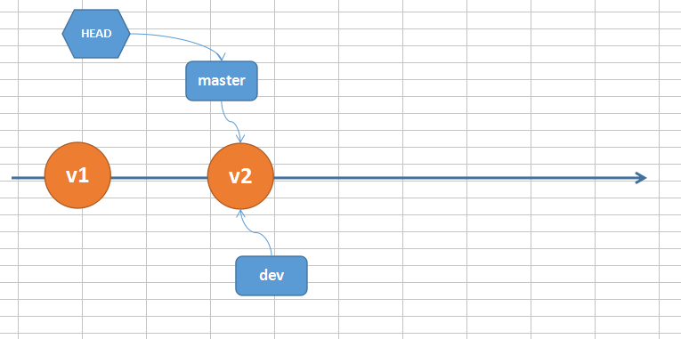

由于创建分支，是基于当前master分支的，所以和master的指向是一样的。
此时，HAED仍然指向master

当你进行了git checkout dev操作之后，HEAD就指向了dev分支，如下：
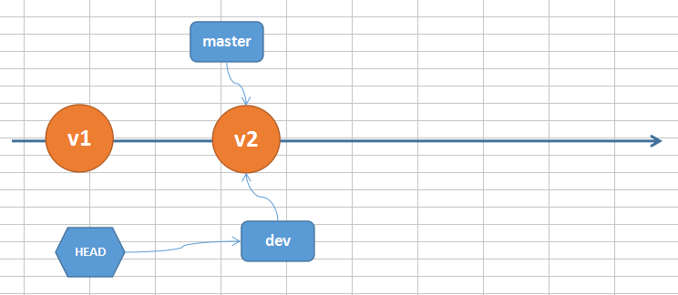

接下来的操作都是基于dev分支的，master不会受到任何影响。

再提交一个新的版本，是在dev分支上进行的，如图：
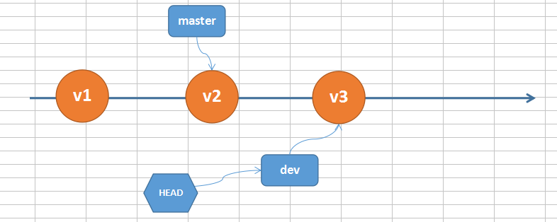

接下来，需要合并了，合并的时候，需要先切换到master分支，使用git checkout master命令，如下：

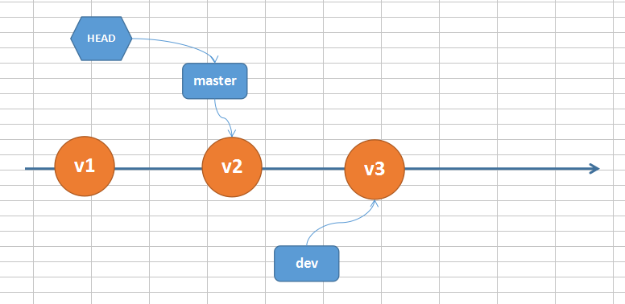

在master分支上，进行合并操作，使用git merge dev命令，如下：
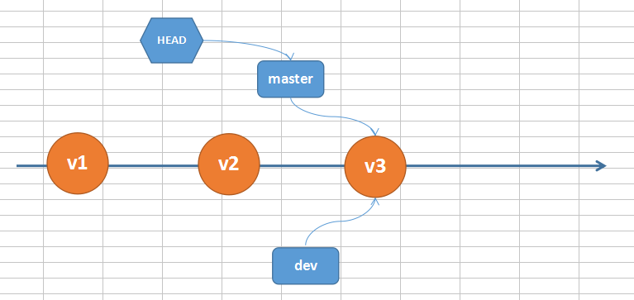

执行git branch -d dev命令，删除dev分支，就是将dev指针删除了，如下：

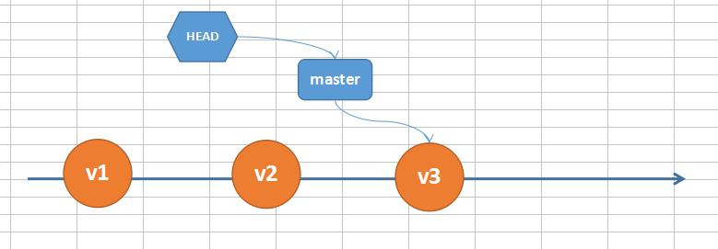

结合GitHub使用

什么是github

什么是github？
Github是一个代码托管平台，具体表现就是一个网站
网址：https://github.com/

是全球最大的同性交友平台。

和git之间的关系和区别
关系，github是代码托管的平台，有版本控制机制，就是通过git来实现的。
区别：
- git只是一个工具
- github是一个网站，底层使用了git

Github可以做什么？
- 托管自己的代码
- 托管静态页面，可以作为一个静态页面的web服务器来使用
- 发布开源项目

使用github托管代码

基本操作
一般有两种方式：
- 在github初始化仓库，然后克隆到本地，再进行相关操作
- 在本地初始化仓库，然后上传到github

建议使用第一种方式，更简单一些。
前提条件，需要注册一个账号。

创建仓库
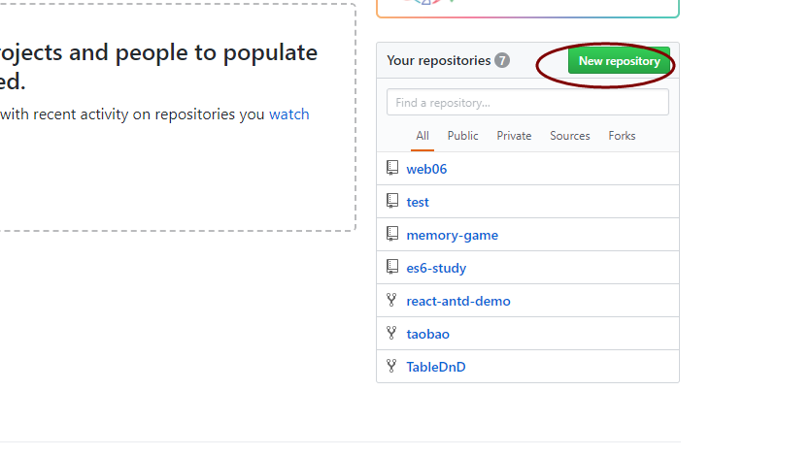

填写相关的配置项

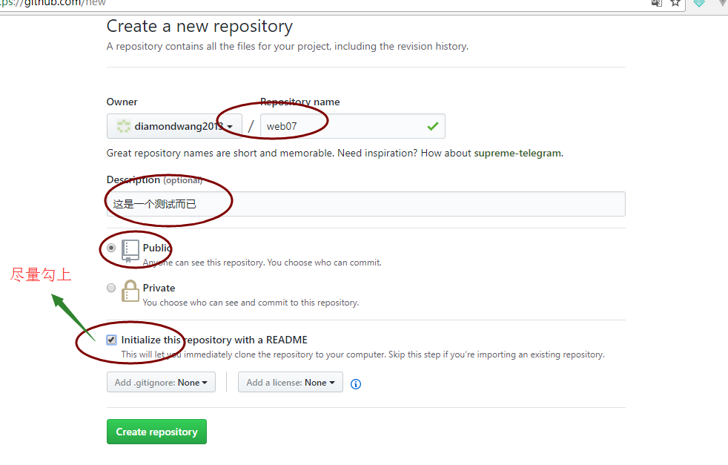

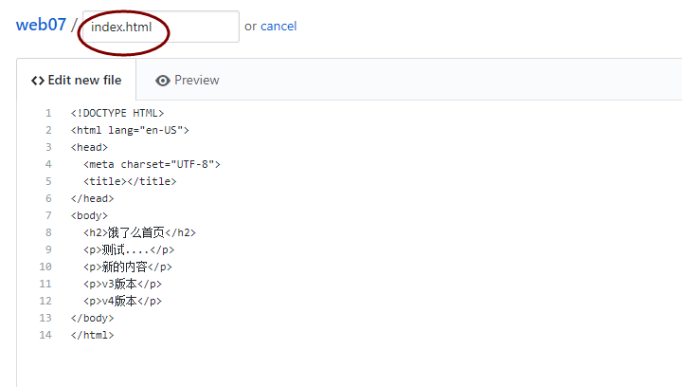

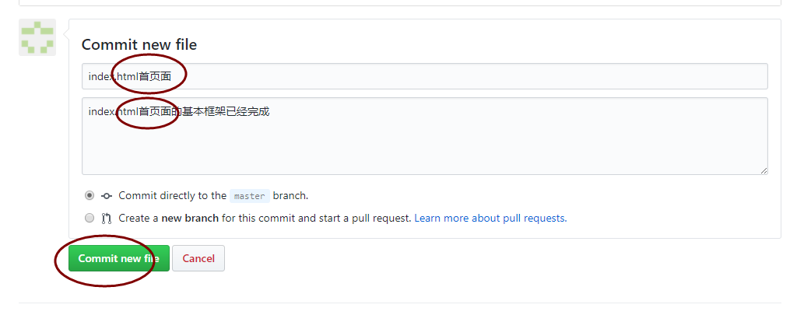

查看版本历史，如下：
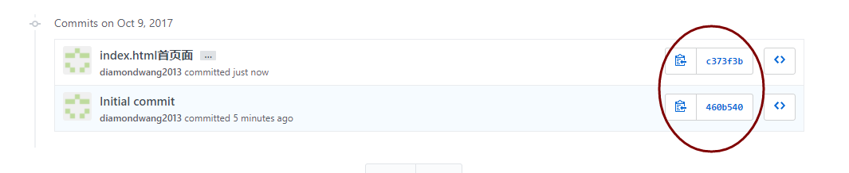

相当于进行了 git log操作

本地开发，同步到服务器
一般比较好的做法是在服务器端创建版本库，然后克隆到本地，本地进行开发和常规管理。最后同步到服务器。

第一步，克隆到本地

找到url，使用git bash克隆，

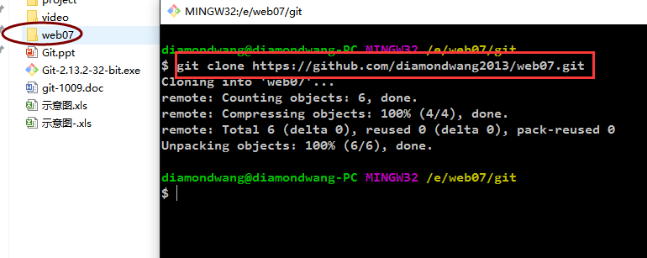

查看目录，如下：

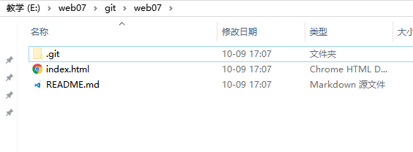

第二步，在本地进行常规开发和版本管理

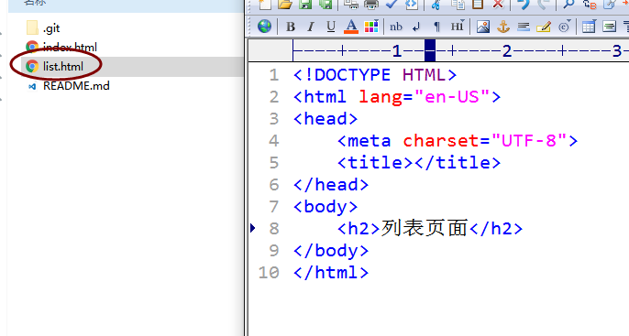

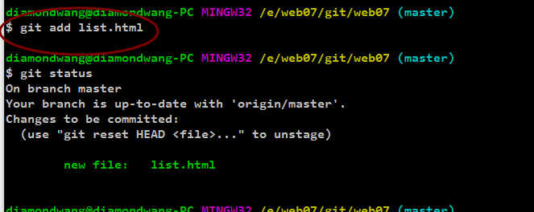

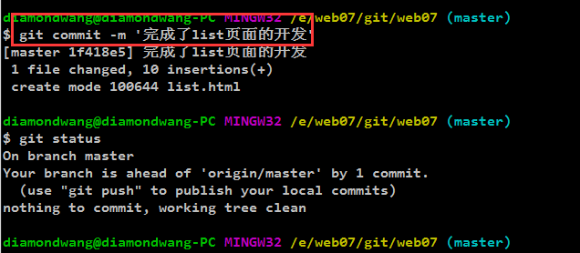

第三步，推送至github服务器

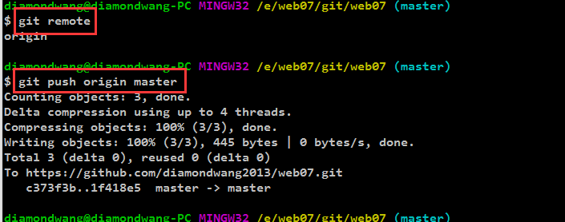

如果是第一次向github进行push操作，那么它会弹出一个对话框，需要你输入github的用户名和密码，后续不需要了。
第四步，查看github网站的版本情况

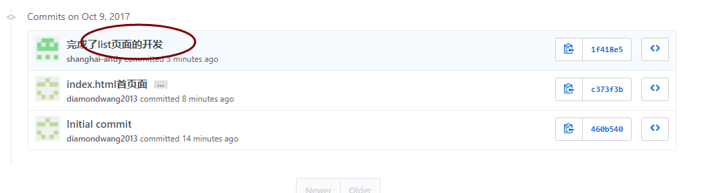

在找工作，有两个东西，在任何时候都是加分项：
- 在github上有自己的作品，开源的项目/小模块
- 有自己的技术博客

使用github上的开源项目
Github上面，开源最多的项目就是js相关的项目

使用别人开源的项目
典型的用法如下：
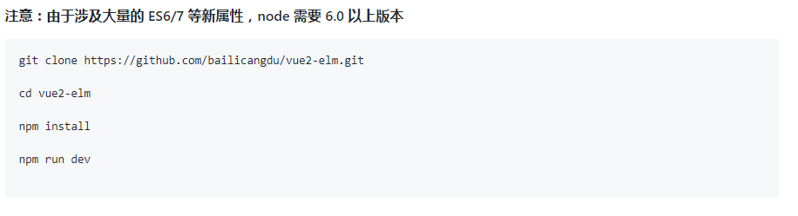

为什么需要npm install呢？

基于vue-cli的项目，默认有一个配置，如下：
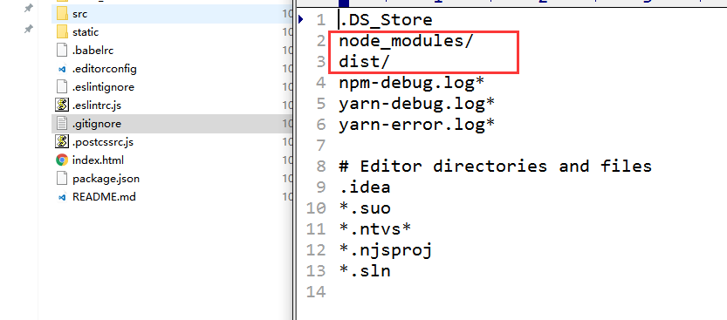

在上传的时候，dist目录和node_modules不要上传。

使用github page托管静态页面
如果我们的网站是静态的，没有涉及到node代码的。
可以将其上传到github中，作为github page来使用。
步骤如下
第一步，必须样将其作为版本库，上传到github

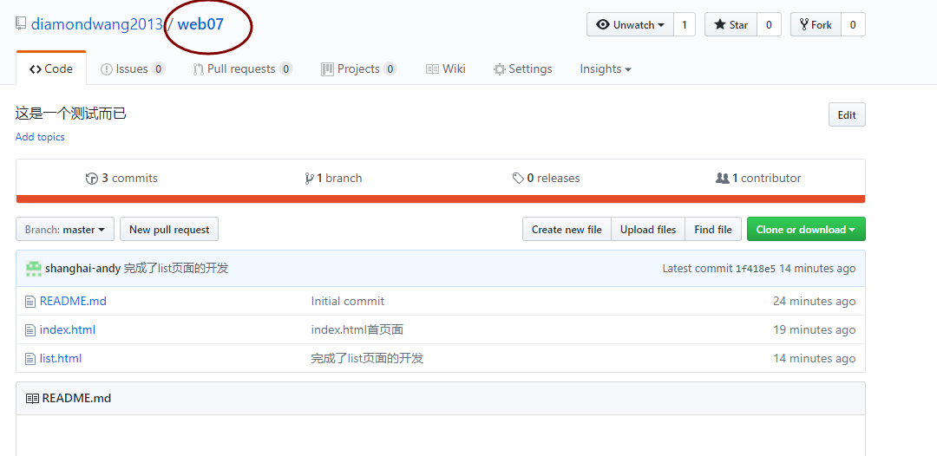

第二步，进入settings设置页面

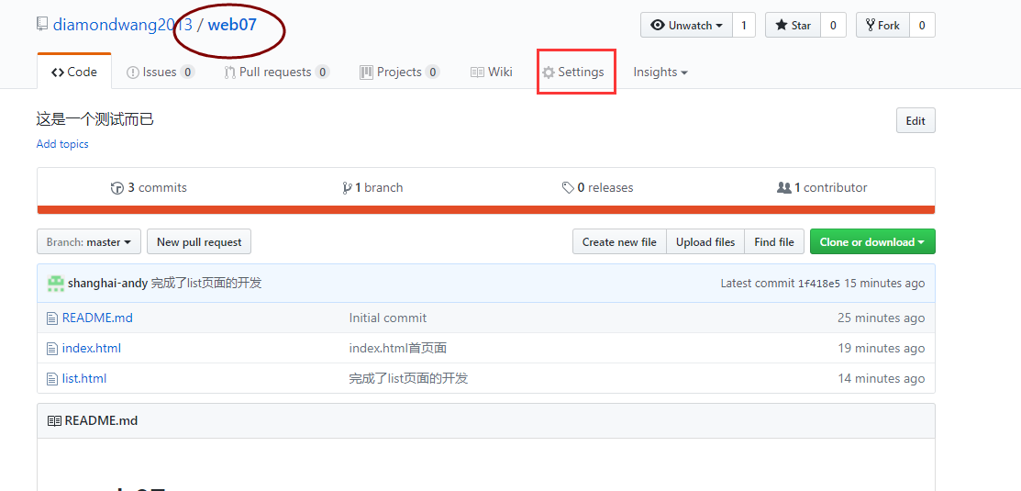

第三步，设置github pages

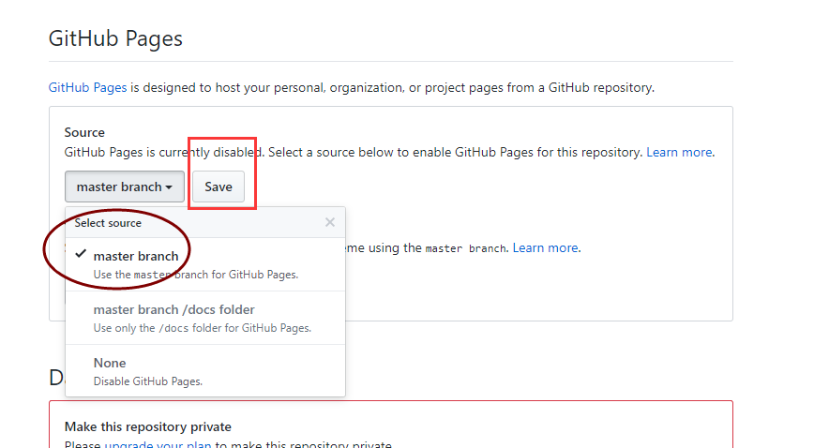

看提示：
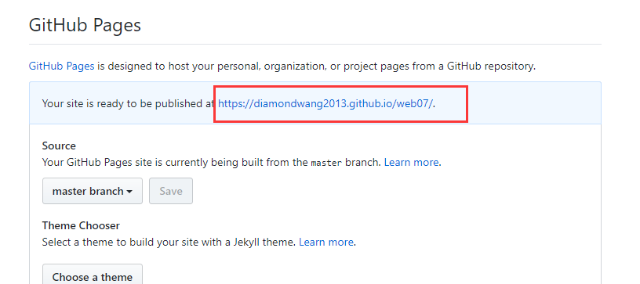

访问如下：

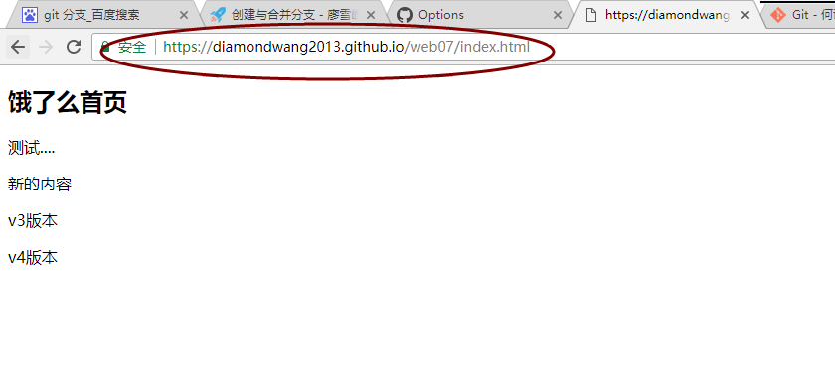

比如，我们可以将开发好的elm的项目，发布到github pages中。

基于vue-cli的项目，最后可以使用npm run build，进行打包构建。构建之后的代码就是可以直接发布代码。

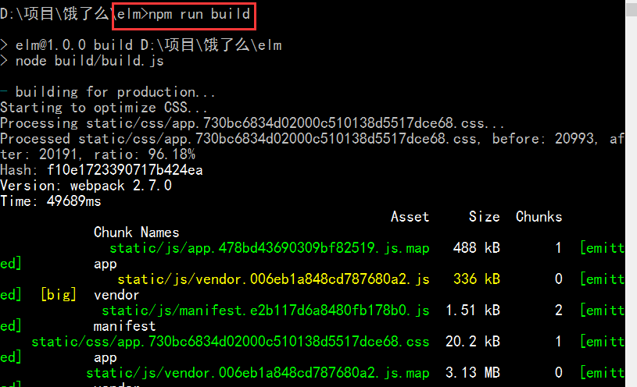

会在当前目录中，新建一个dist目录，如下：

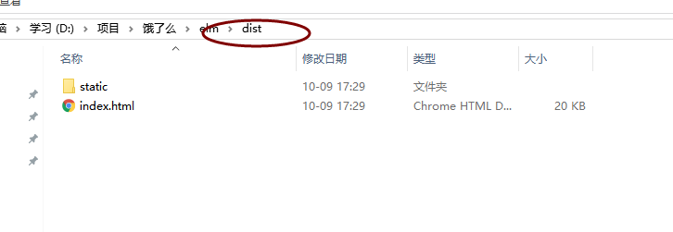

这个构建好的项目文件，必须以服务器的方式来访问。

可以在github先创建一个版本库
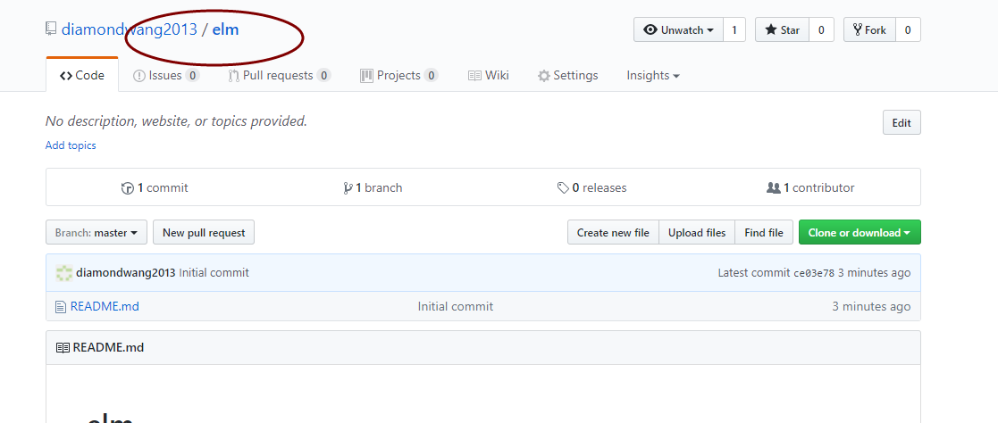

克隆到本地

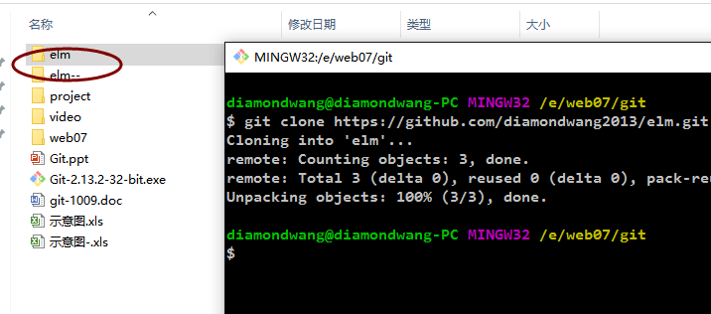

直接将刚才的代码，复制到这儿，如下：

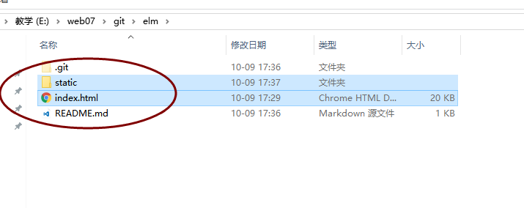

做出一个版本：

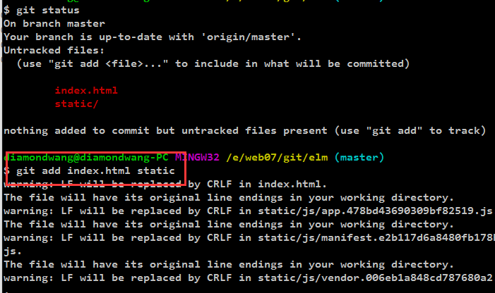

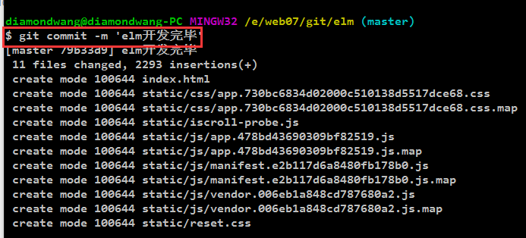

再同步到服务器，如下：

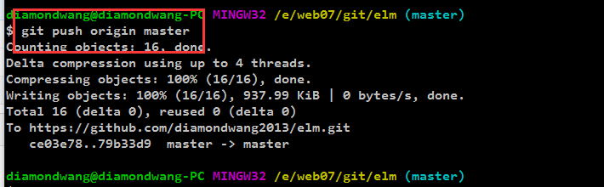

进入settings

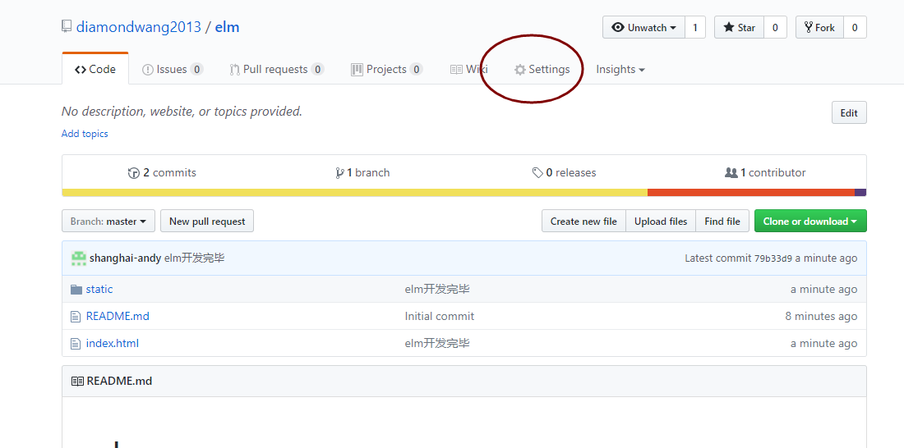

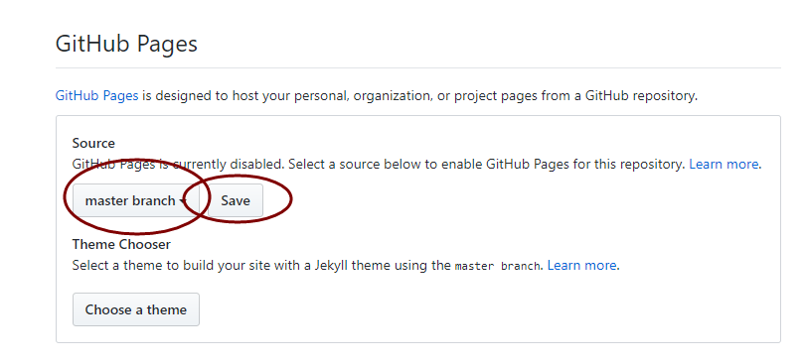

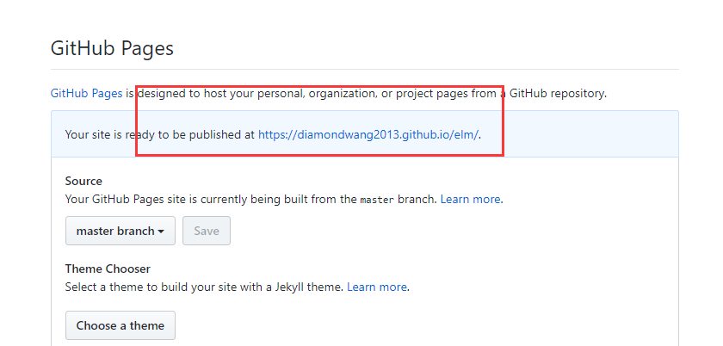

访问出错了， 查看network，

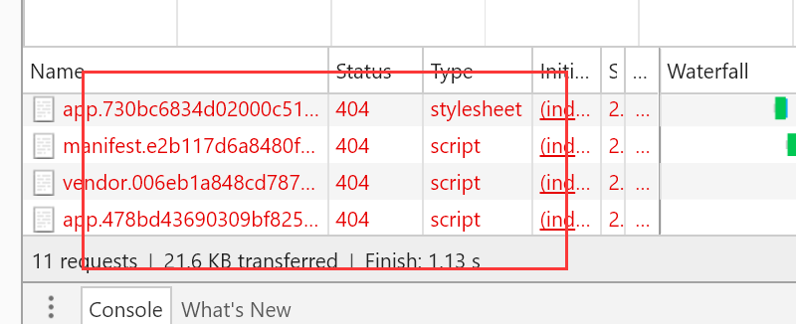

说明文件的路径出错了，

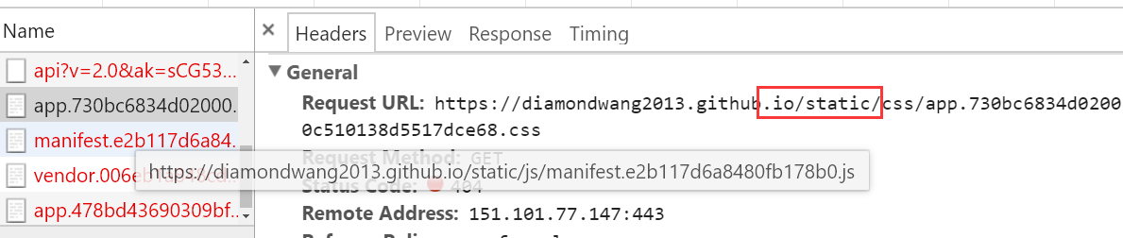

需要修改文件的引入路径

在本地修改，如下：

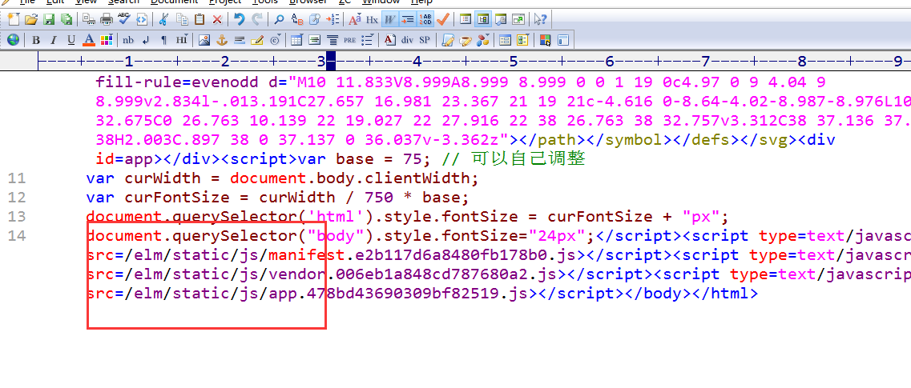

然后再提交版本

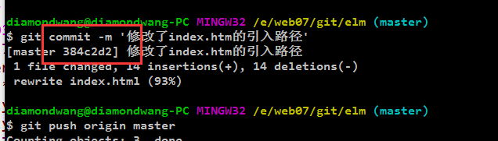

再push到服务器端

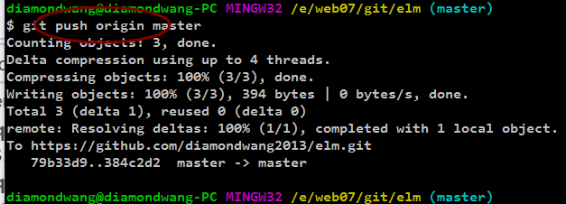

再次访问，如下：
